Денсаулық күні өткізілді.

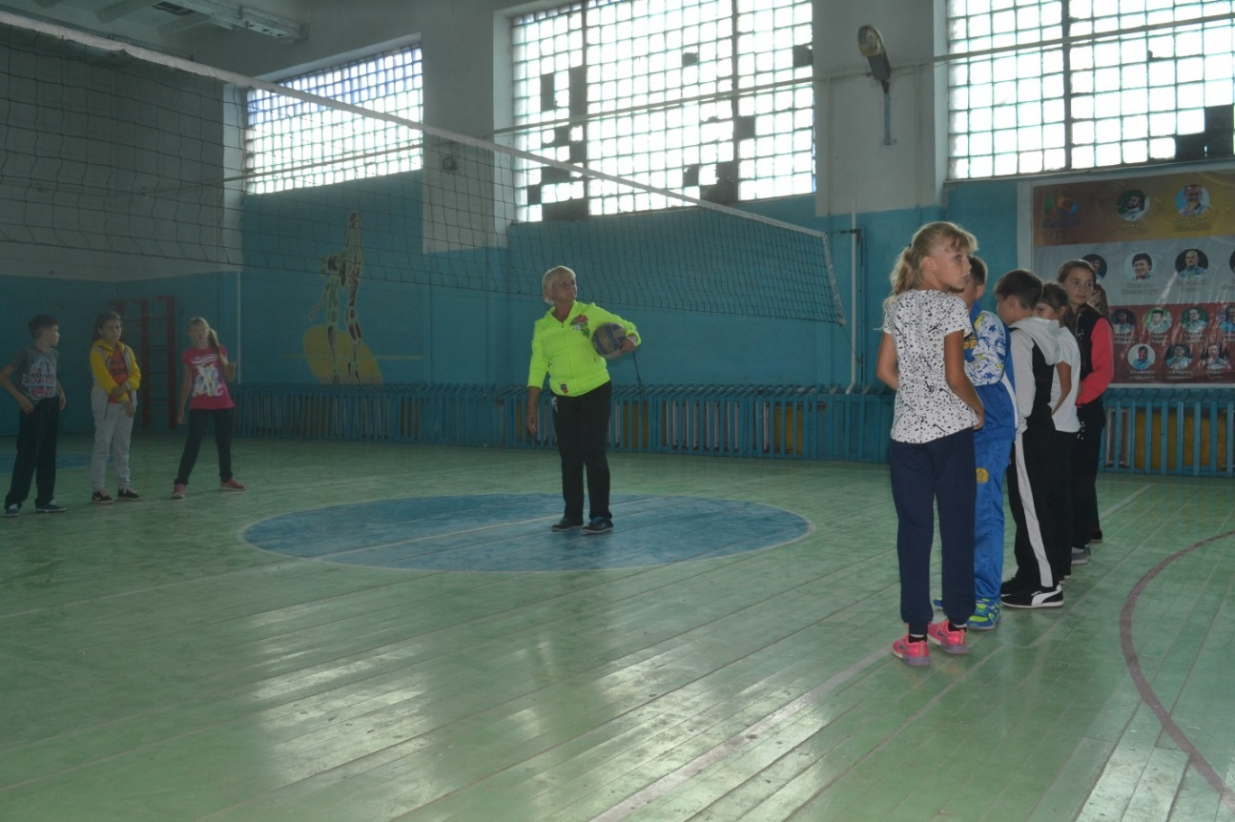

Волейбол ойыны өткізілді, шахмат, тоғыз-құмалақ балалар ойнады№